1、电机参数界面
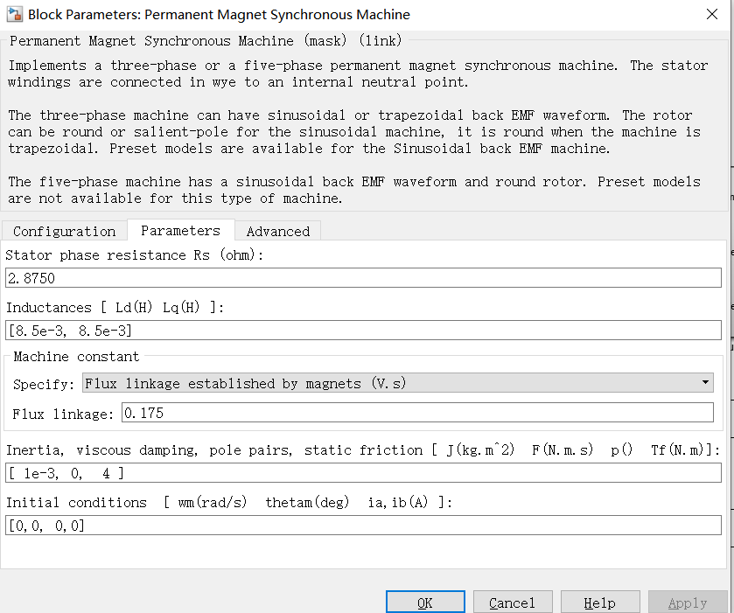
1：定子电阻Rs = 2.8750
2：d轴电感 Ld = 0.0085=8.5e-3
3：q轴电感 Lq = 0.0085
4：永磁磁链 phif = 0.175
5：转动惯量 J = 0.001
6：极对数 Pn = 4
7：摩擦系数 B = 0
其在图中的对应关系如下图：
